**Soal UTS Teori Bahasa Formal dan Automata**

Sifat : Openbook

1. Coba jelaskan konsep Hierarki Chomsky dan Tuliskan contoh Aturan Produksi dari level Natural Languange hingga Regular. !

Aturan :

1. Contoh aturan produksi harus menyertakan nama belakang mahasiswa.

Misal, Nama Mhs : ahmad nusron

Maka aturan produksi setiap level harus ada karakter “n”, terminal ataupun non-terminal

1. Jika digit terakhir mahasiswa Ganjil, maka karakter “n” diletakkan pada α

Jika digit terakhir mahasiwa Genap, maka karakter “n” diletakkan pada β

1. Diketahui ada Aturan Produksi

E 🡪 E T | E T | T

T 🡪 T F | T F | F

F 🡪 E | D

D 🡪 a|b|c|d|e|f|g|h|i|j|k|l|m|n|o|p|q|r|s|t|u|v|w|x|y|z|aD|bD|cD|dD|eD|fD|gD|hD|iD|jD|kD|lD|mD|nD|oD|pD|qD|rD|sD|tD|uD|vD|wD|xD|yD|zD|

Cobalah Validasi apakah 2 string input dibawah ini diterima oleh aturan produksi atau tidak dan sertakan pohon penurunan dengan Teknik Penurunan Right Derivation Tree!

1. abb….abab
2. aaabbbaa…..

Aturan :

* ganti input string 1 dan 2 dengan digit ke-5 mahasiswa

cth : nama mahasiswa abdul ghofur

maka input stringnya 1. abblabab

2. aaabbbaal

1. 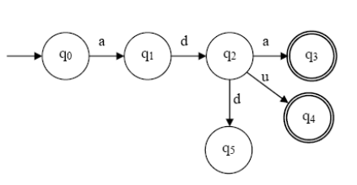

Diketahui ada sebuah mesin DFA seperti di atas.

Tugas anda :

1. Tuliskan Konfigurasi DFA secara Formal Q, Σ, S, F
2. Sebutkan fungsi-fungsi transisinya
3. Gambarkan tabel transisinya

Aturan :

* + Ubah symbol a menjadi digit pertama mahasiswa
  + Ubah symbol d menjadi digit ke-7 mahasiswa
  + Ubah symbol u menjadi digit terakhir mahasiswa